 | ДЕПАРТАМЕНТ ОБРАЗОВАНИЯ И НАУКИ  ГОРОДА МОСКВЫ  Государственное бюджетное профессиональное  образовательное учреждение города Москвы  «Колледж малого бизнеса № 4»  (ГБПОУ КМБ № 4)

Отчёт по лабораторной работе №8
Специальность: 09.02.07 Информационные системы и программирование
Форма обучения: очная
Студент: Межибор Ярослав Евгеньевич
Группа: ИПО-21.24
Проверил: Рыбаков Александр Сергеевич

Москва, 2025 г.
Цели:
Изучить механизмы создания вложенных запросов. Научиться передавать результаты одного SQL-запроса в качестве условия для другого, чтобы решать задачи, которые сложно или невозможно реализовать через обычное объединение таблиц.
Задачи:
- Освоить синтаксис некоррелированных подзапросов (которые выполняются один раз и передают результат во внешний запрос).
- Изучить коррелированные подзапросов (которые выполняются для каждой строки внешнего запроса).
- Отработать использование операторов IN, ANY, ALL и EXISTS совместно с подзапросами.
- Научиться использовать подзапросы в разных частях инструкции SELECT (в блоках WHERE, HAVING и даже в списке полей).

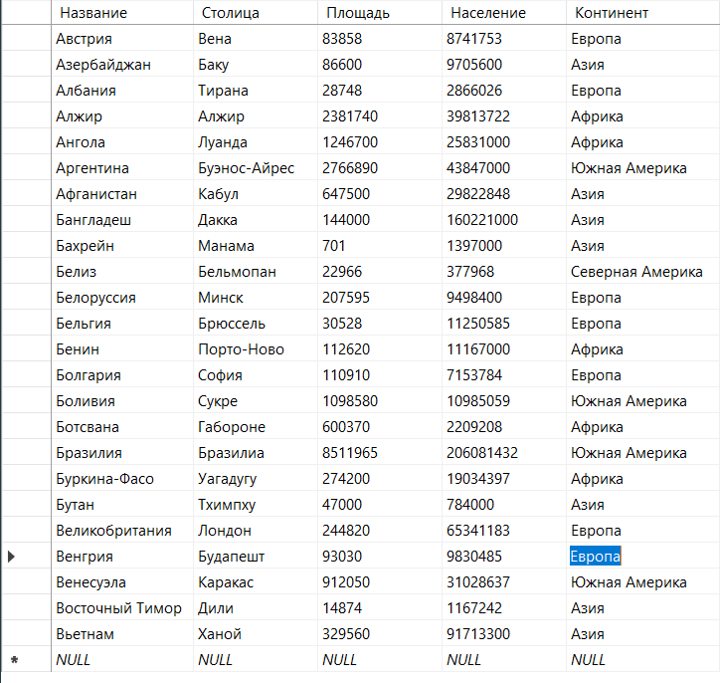
Рис. 1. Создание таблицы вручную для лабораторной работы

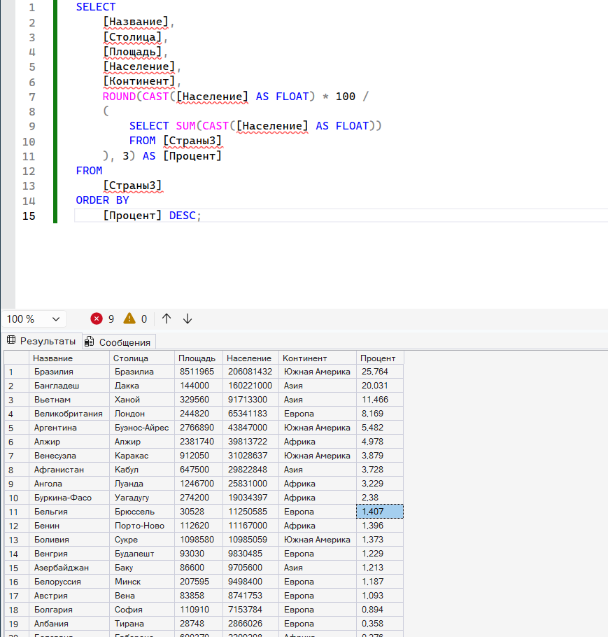
Рис. 2. Первый запрос, выводящий процентное соотношение стран к суммарному населению мира
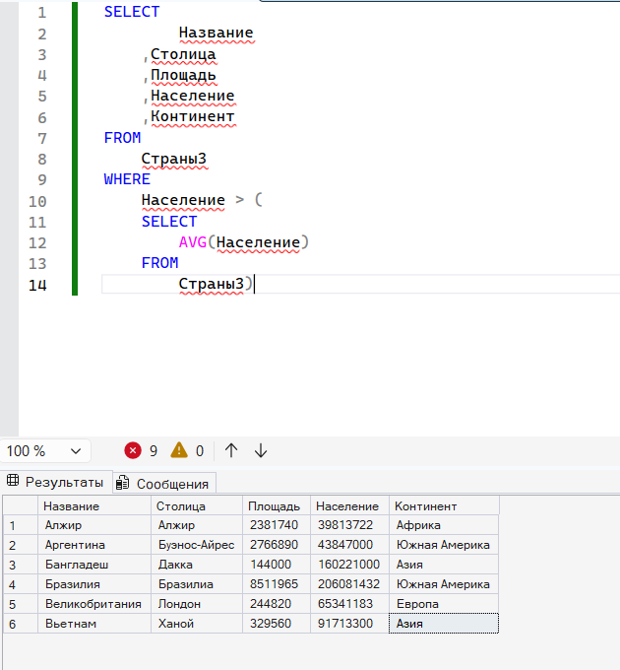
Рис. 3. Второй запрос, выводящий список стран мира, население которых больше, чем среднее население всех стран мира
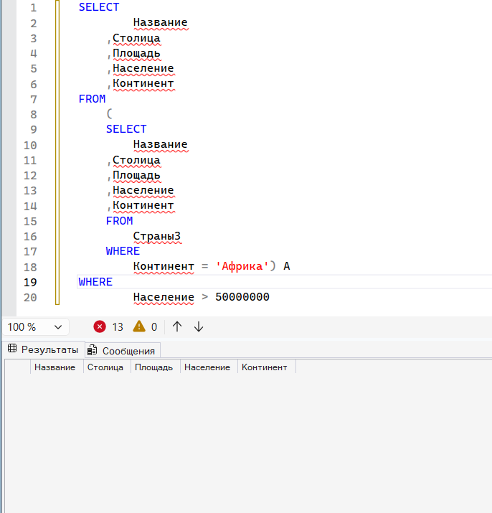
Рис. 4. Третий запрос, выводящий список африканских стран, население которых больше 50 млн. чел
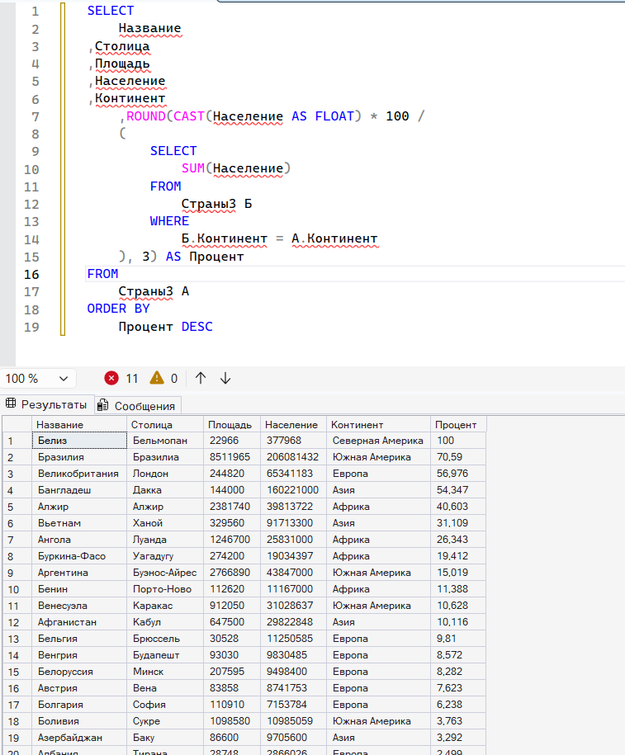
Рис. 5. Четвертый запрос, выводящий список стран и процентное соотношение их населения к суммарному населению к той части мира, где они находятся
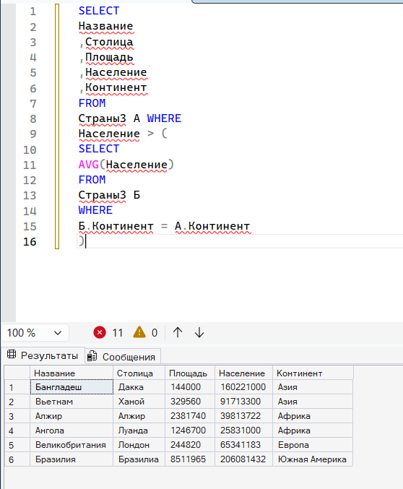
Рис. 6. Пятый запрос, выводящий список стран мира, население которых больше, чем среднее население стран в той части света, где они находятся
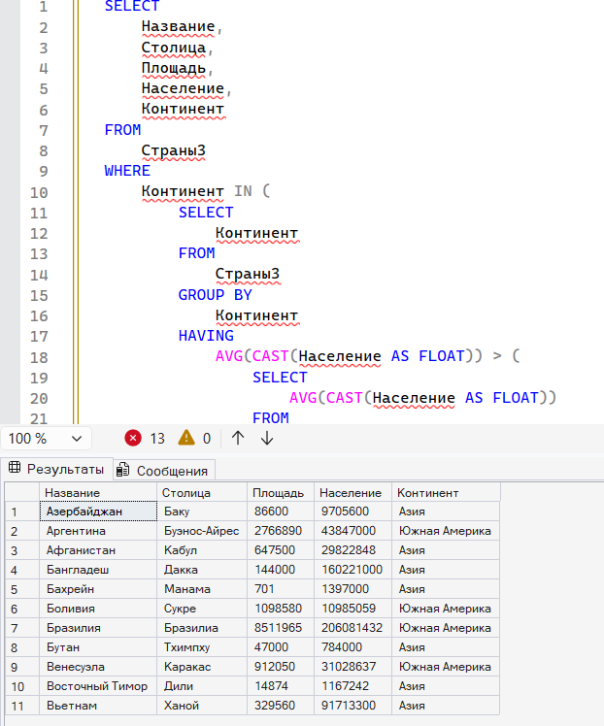
Рис. 7. Шестой запрос, список стран мира, которые находятся в тех частях света, среднее население которых больше, чем общемировое
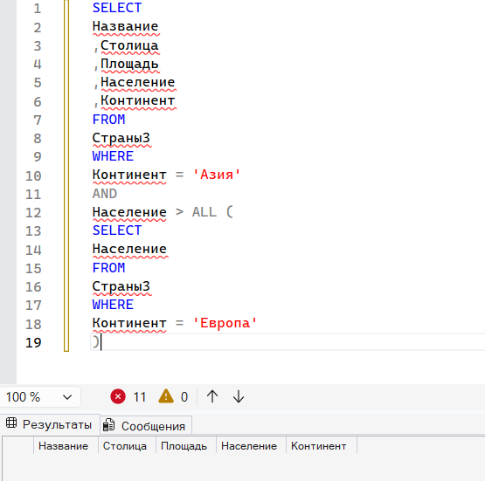
Рис. 8. Седьмой запрос, выводящий список азиатских стран, население которых больше, чем в любой европейской стране
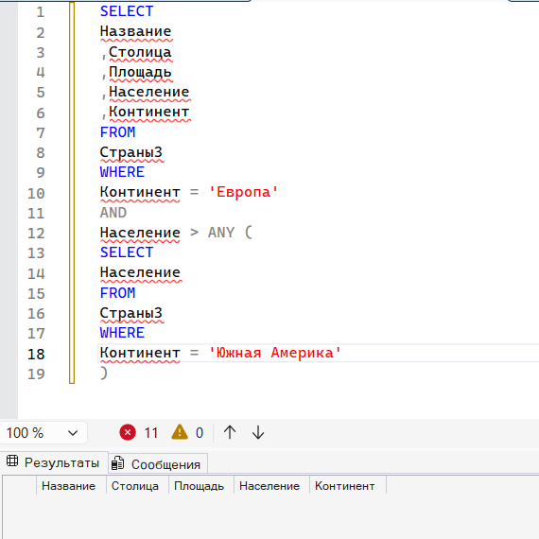
Рис. 9. Восьмой запрос, выводящий список европейских стран, население которых больше, чем население хотя бы одной южноамериканской страны
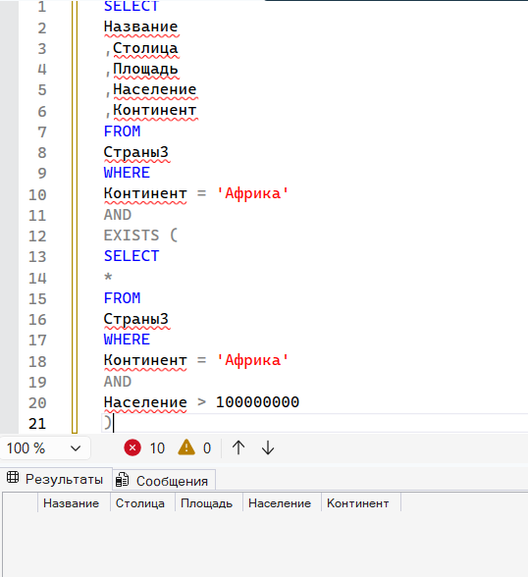
Рис. 10. Девятый запрос, выводящий страны Африки есть хотя бы одна страна, население которой больше 100 млн. чел.
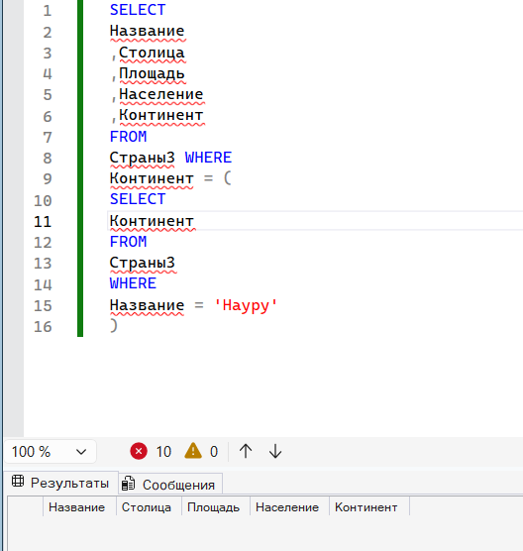
Рис. 11. Десятый запрос, выводящий список стран в той части света, где находится страна «Науру»
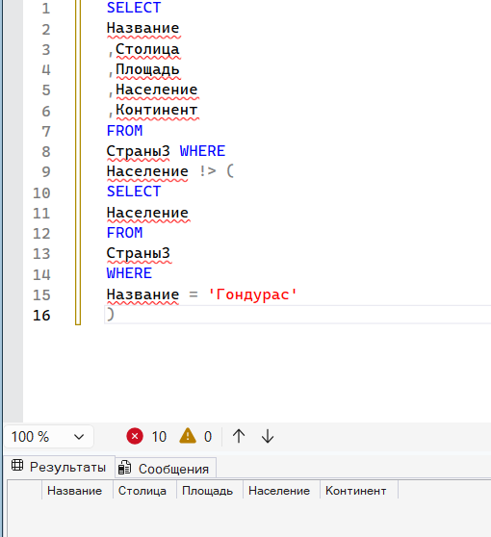
Рис. 12. Запрос, выводящий список стран, население которых не превышает населении страны
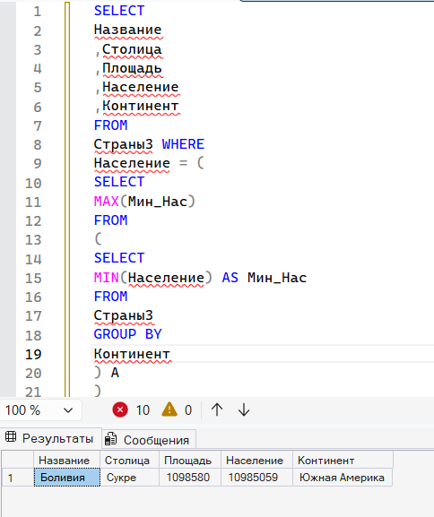
Рис. 13. Запрос, выводящий название страны с наибольшим населением среди стран с наименьшим населением на каждом континенте

Задания:
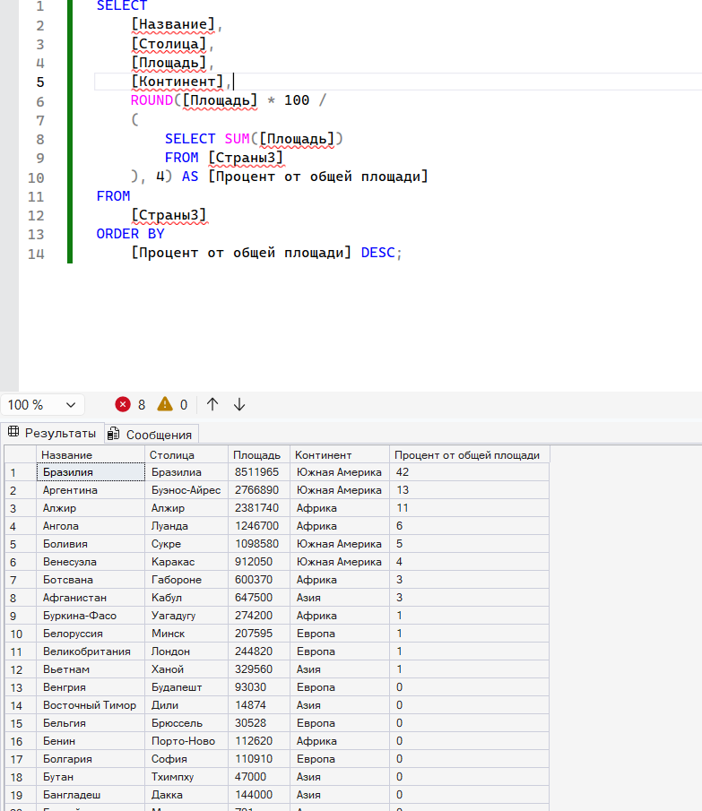
Рис. 14. Запрос, выводящий список стран и процентное соотношение площади каждой из них к общей площади всех стран мира
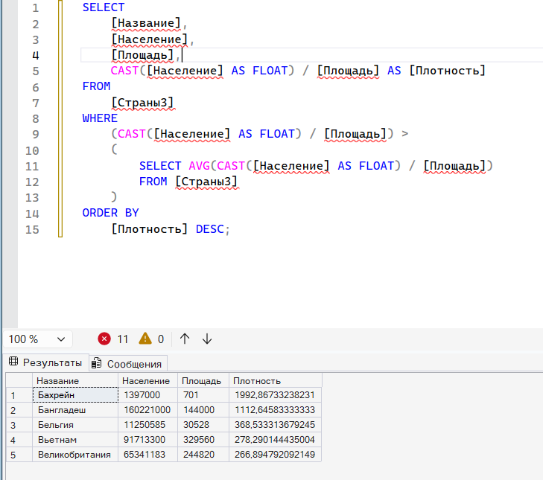
Рис. 15. Запрос, выводящий список стран мира, плотность населения которых больше, чем средняя плотность населения всех стран мира
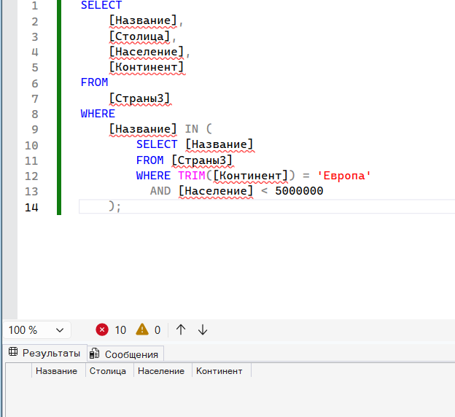
Рис. 16. Запрос, список европейских стран, население которых меньше 5 млн. чел.
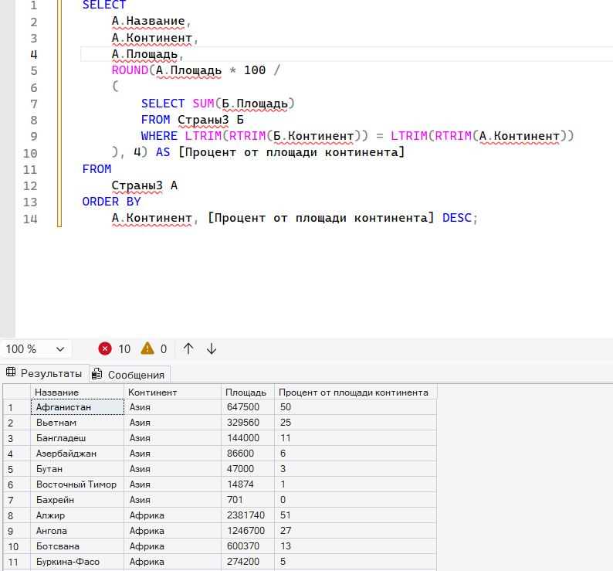
Рис. 17. Запрос, выводящий список стран и процентное соотношение их площади к суммарной площади той части мира, где они находятся
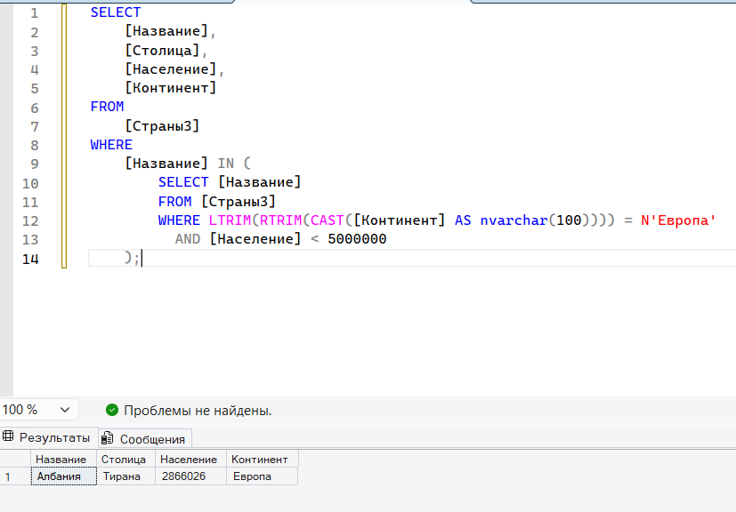
Рис. 18. Запрос, выводящий список европейских стран, население которых меньше 5 млн. чел.
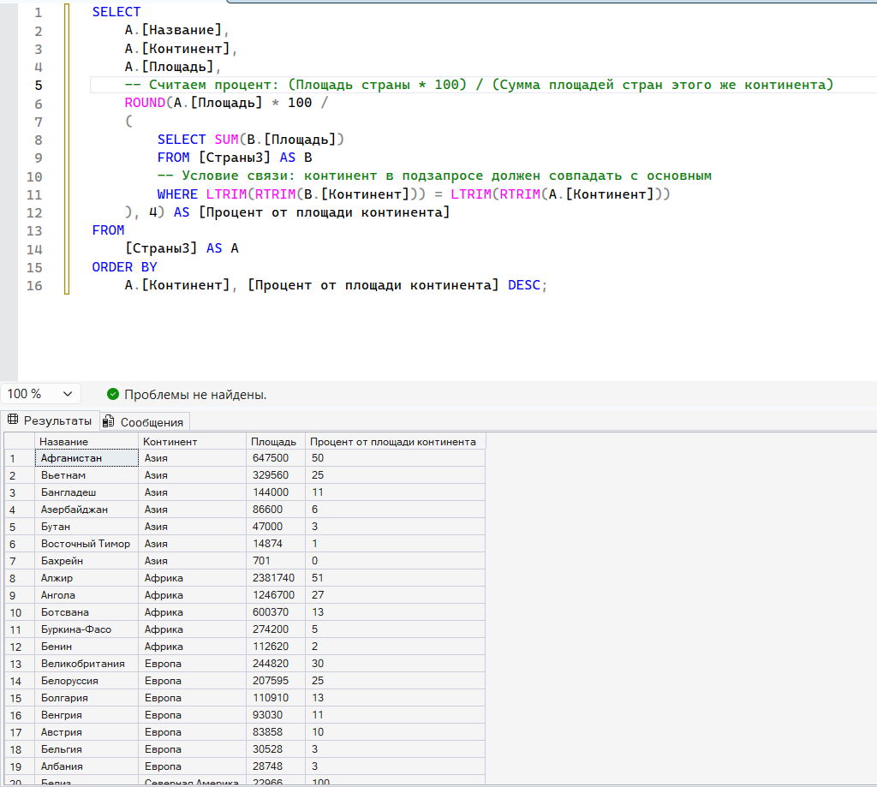
Рис. 19. Запрос, выводящий список стран и процентное соотношение их площади к суммарной площади той части мира, где они находятся.
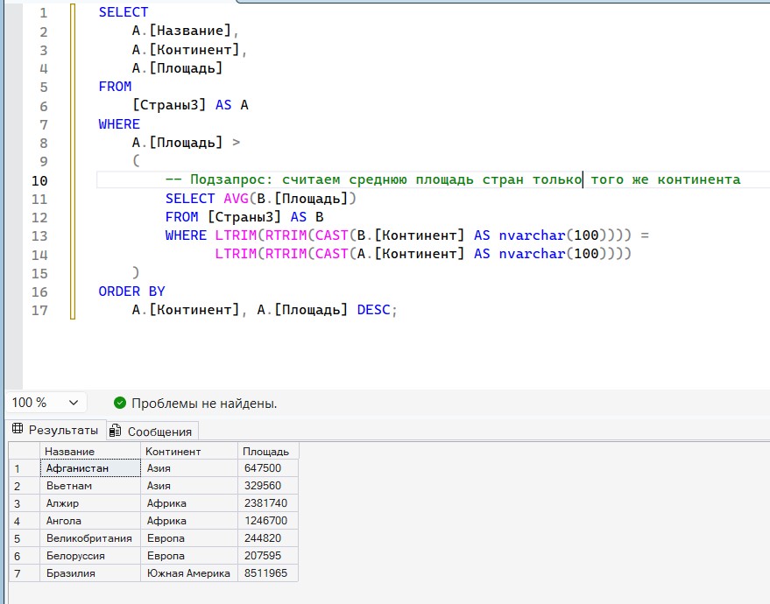
Рис. 20. Запрос, выводящий список стран мира, площадь которых больше, чем средняя площадь стран той части света, где они находятся.
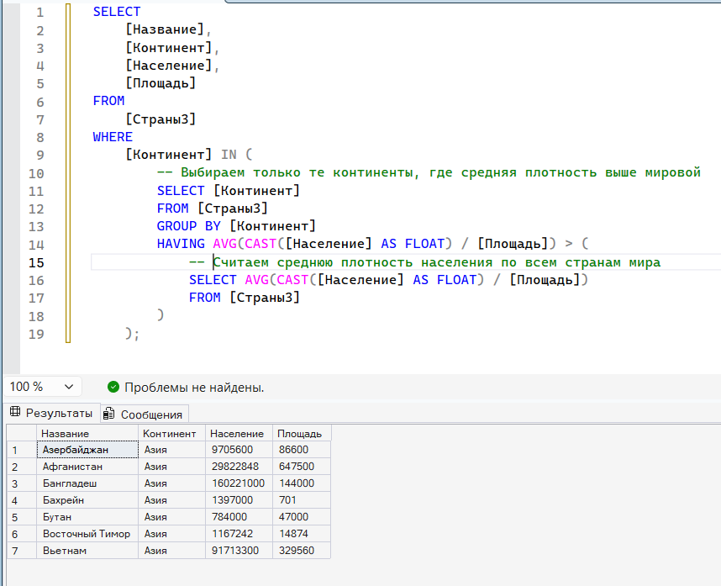
Рис. 21. Запрос, выводящий список стран мира, которые находятся в тех частях света, средняя плотность населения которых превышает общемировую.
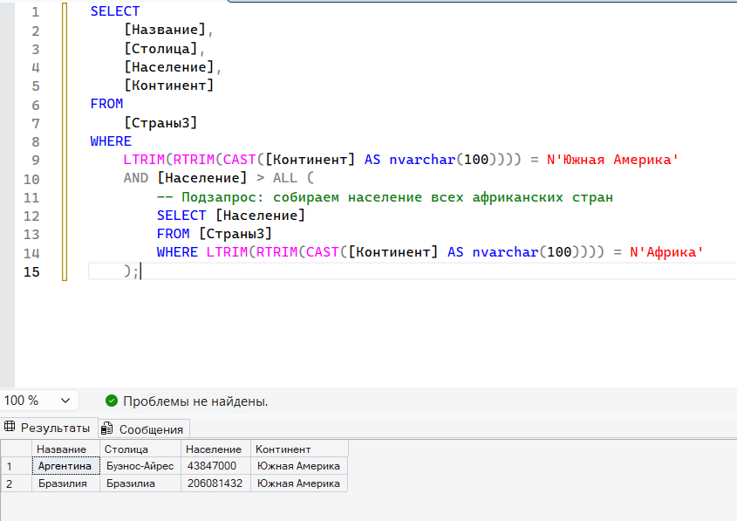
Рис. 22. Запрос, выводящий список южноамериканских стран, в которых живет больше людей, чем в любой африканской стране.
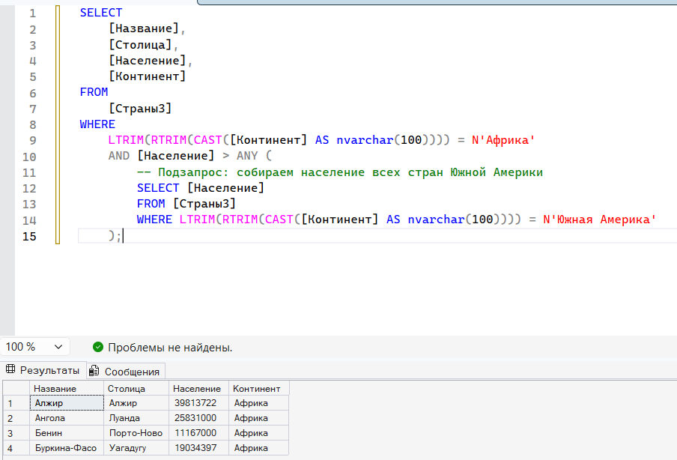
Рис. 23. Запрос, выводящий список африканских стран, в которых живет больше людей, чем хотя бы в одной южноамериканской стране.
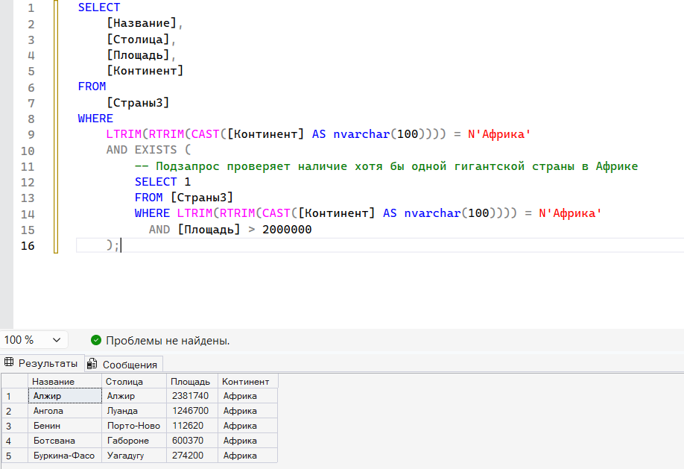
Рис. 24. Запрос, выводящий список африканских стран, если в Африке есть хотя бы одна страна, площадь которой больше 2 млн. кв.
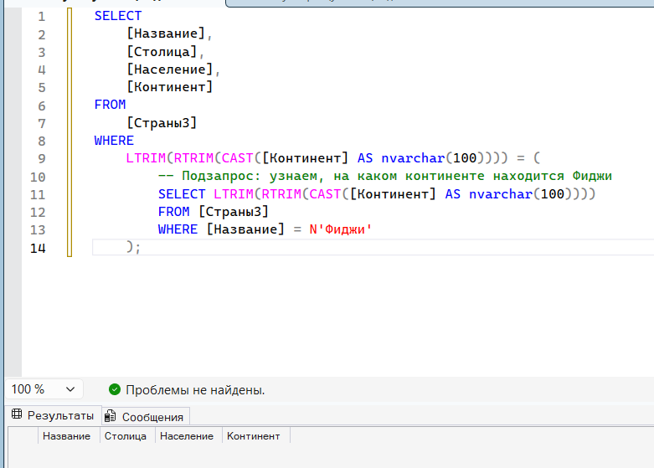
Рис. 25. Запрос, выводящий список стран той части света, где находится страна «Фиджи».
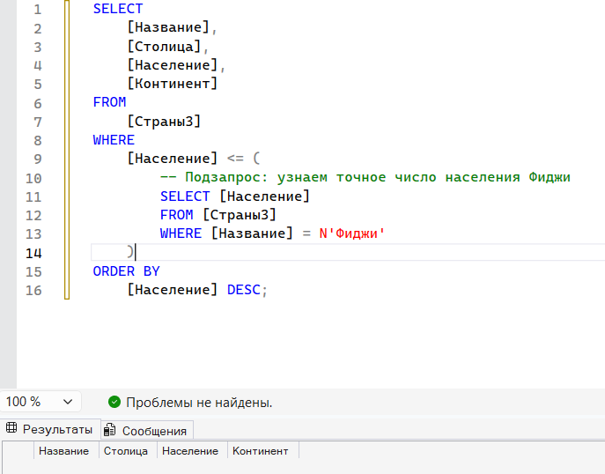
Рис. 26. Запрос, выводящий список стран, население которых не превышает население страны «Фиджи».
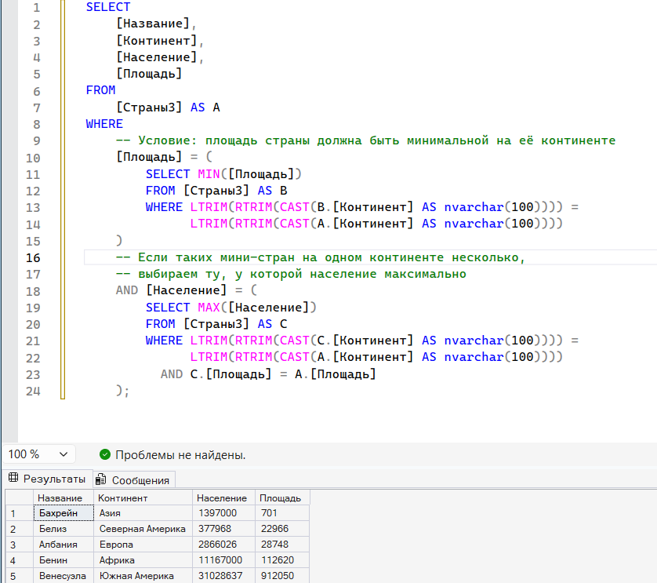
Рис. 27. Запрос, выводящий название страны с наибольшим населением среди стран с наименьшей площадью на каждом континенте.
Вывод:
Выполнив работу, я понял, что подзапросы - это мощный инструмент для поэтапной обработки данных. Я научился решать задачи типа Найти студентов, чей балл выше среднего», где сначала нужно вычислить это среднее значение подзапросом, а затем использовать его для фильтрации. Также я осознал разницу в производительности: если JOIN обычно быстрее, то подзапросы часто делают код более читаемым и логичным при работе со сложными условиями существования данных (через EXISTS).

